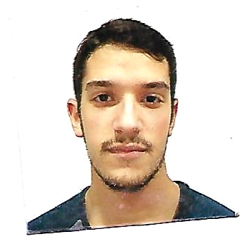

Curriculum Vitae
Nombre: Ramiro Iván
Apellido: Aspis
Fecha nacimiento: 8 de Julio de 1994
Edad: 25 años
Nacionalidad: Argentina
DNI: 38424100
Dirección: Av. La plata 2750
Mail: ramiro.aspis@outlook.com
Teléfono: 1123194966
Estudios: Primario completo: Escuela normal superior N°3
Secundario: Otto Krause (hasta 5° año), Instituto educativo argentino (último año)
Terciario en curso: Carrera profesional gastronómico en IAG (Instituto argentino de gastronomía) Cursando 2° año
Experiencia laboral: Cajero repositor en YPF (desde diciembre 2014 hasta diciembre 2015).Dirección: Av. Juan B.justo y Artigas. Repositor en Farmacity (desde Febrero 2016 hasta marzo 2018). Dirección: Av. Rivadavia 5346. Pasantia como Ayudante de cocina en hotel Pulitzer (4 estrellas superior). Encargado de cocina en Piba cerveceria (desde junio de 2018 hasta actualidad))

